Деловая съемка
и позирование для бизнес-портретов

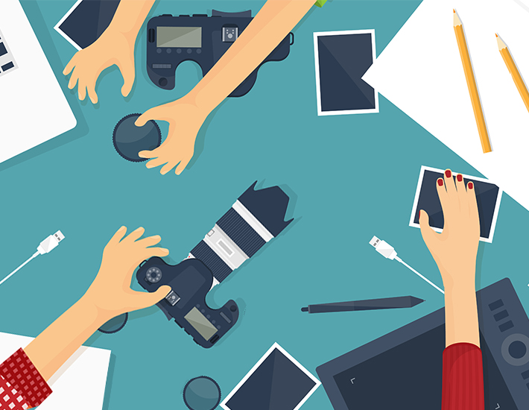

https://navika.pro/kontentmarketing/courses/delovaya-semka-i-pozirovanie-dlya-biznesportretov

Содержание

1. Визуальный ряд 3
2. Планирование и организация деловой фотосъемки 5
3. Физическая и эмоциональная подготовка к портретной съемке 7

1. Визуальный ряд

1.1. Определите, какое впечатление вы хотите создать и для какой цели формируются портреты.
Например: портрет для социальных сетей. Цель — создать впечатление, что вы миллионер. Задача — вызвать максимальное обсуждение, привлечь внимание к своей персоне.
1.2. Цель — портрет для официальных профилей в СМИ. Задача — сделать строгий портрет крупного плана для экспертных публикаций.
Цель делового портрета | Создаваемое визуальное впечатление (задача)

1.3. Планируя интерьер, убедитесь, что в нем нет лишних деталей, оттягивающих на себя внимание.
1.4. Создайте список смысловых акцентов, необходимых для создания нужного «говорящего» образа: дорогой ноутбук, камин, машина и т.д.
Акцент | Смысл акцента

1.5. Подберите классическую деловую одежду. Возьмите несколько разных ярких аксессуаров. Для женщин: приобретите несколько оттенков губной помады.
1.6. Подберите несколько шарфов, платков, а также различных аксессуаров: сумки, телефон, книги в красивой обложке — все то, что вы сможете брать в руки.
1.7. Подберите аксессуары, которые демонстрируют специфику вашей работы. Какой реквизит или деталь одежды могут подчеркнуть вашу профессиональную сферу деятельности?

2. Планирование и организация деловой фотосъемки

2.1. Точно напишите техническое задание для фотографа: какой результат вы хотите получить, количество кадров, назначение, разрешение, степень обработки, крупность планов, настроение снимка, его функциональное предназначение.

Количество кадров
Крупность планов

2.2. Выберите для работы фотографа, который специализируется именно на портретах и в его портфолио есть кадры делового жанра.
2.3. Обратите внимание, насколько хорошо раскрывается индивидуальность каждой модели. Нет ли такой характерной черты, как одинаковое для всех позирование, однотипные ракурсы и конвейерный формат?
2.4. Если же вам нужен «массовый контент» для социальных сетей, то искать нужно именно контентного фотографа, который способен работать с движением, ловить кадр буквально на каждом шагу, видеть интересную композицию везде, от шезлонга на пляже до стеклянной стены.
2.5. Посмотрите портфолио такого фотографа в инстаграм-аккаунтах, которые он ведет, а не просто список лучших работ, отфильтрованных из десятков заказов. Важно понять, как работа этого человека выражается в количественной форме.
2.6. Организуйте встречу с фотографом на нейтральной территории и заранее обговорите детали съемки. Выберите локации.
2.7. Составьте договор, в котором оговорите следующие детали:
Точные сроки выполнения работы
Время съемки
Кто покрывает дополнительные расходы, какими будут неустойки за срыв сроков
На каких носителях, в каком количестве и качестве будет сдан материал
Кто отбирает фото для ретуши
Какие кадры вы получаете (исходные или обработанные)
Права фотографа на использование ваших снимков
Ваши права на коммерческое использование снимков

2.8. Подберите парикмахера и визажиста для съемки.

3. Физическая и эмоциональная подготовка к портретной съемке

3.1. Перед съемкой снимите все телесные блоки и зажимы. Сделайте легкую разминку, выполнив простейшие движения кистями, руками, плечами, корпусом и шеей.
3.2. То же самое сделайте с лицевыми мышцами — проделайте небольшую гимнастику.
3.3. Отработайте перед зеркалом движения во время съемок:
- «потяните уши вперед»;
- «визуальный контакт»;
- «мечтательный взгляд».
3.4. Заранее решите, куда будете девать руки. Проработайте свои позы перед зеркалом.
3.5. Запишите список поз, которые вы будете использовать для деловой съемки. Определите список аксессуаров, которые будут использоваться для таких портретов, а также ракурсы для кадров.

